پیام تبریک شرکتی و رسمی به زبان فارسی- انگلیسی- روسی

۱- پیام تبریک نوروزی مخصوص شرکت های بازرگانی، تولیدی به زبان فارسی
بسمه تعالی
سالی که گذشت با مشارکت و همکاری متقابل، پایه های آینده ای سبز و خجسته را رقم زده ایم. ضمن تشکر و قدردانی از حسن اعتماد شما، امیدواریم که در سال فرارو از ثمر این همکاری مشترک افق های باز و سراسر پر ثمر و نیک بختی پیش روی شما و خانواده ارجمندتان باشد.
با آرزوی سالی سرشار از موفقیت
نوروزتان خجسته باد

پیام تبریک نوروزی مخصوص شرکت های بازرگانی، تولیدی به زبان انگلیسی
In the name of God
in the past year; we have made the foundation of green and blessed future via our relationship and while thanking your trust;we hope that in the year ahead, the aim of this joint collabration is opening the great horizons and happiness to you and your honored family
with best wishes for a year full of success
Happy Nowruz

پیام تبریک نوروزی مخصوص شرکت های بازرگانی، تولیدی به زبان روسی

۲- پیام تبریک نوروزی مخصوص شرکت های بازرگانی- شرکت های تجاری
به نام یزدان جهان آفرین
نسیم جان نواز بهاری، عنایت و مهربانی ایزد منان، همواره پیام رسان تجدید حیات طبیعت بوده است. اینک خداوند را شکرگزاریم که در عرصه تجارت امین و خدمتگزار شما هستیم.
فرارسیدن بهار طبیعت و نوروز باستانی را به محضر ارزشمندتان تبریک و تهنیت عرض مینماییم.
سال نو مبارک

۳- پیام تبریک نوروزی مخصوص شرکت های بازرگانی- تولیدی- اداری
به نام خالق یکتا
نوروز، یادگار ماندگار یاران دیروز این دیار
و پاسداشت پاکی ها و نیکی ها بر تمامی ایرانیان نیکوسرشت خجسته باد.
با آرزوی سالی سرشار از موفقیت

۴- پیام تبریک نوروزی مخصوص شرکت های بازرگانی- تولیدی- اداری
بسمه تعالی
بار دیگر زلال زندگی از چشمه ساران می جوشد و نسیم نوبهار، شمیم کوهسار را در رگ های روزگار جاری می سازد. بیایم امتداد بهار را در طراوت سبز محبت جاودانه سازیم. بیایم ثابت کنیم که اگر با دست های صداقت و رنگین کمان مصادقت بین دل ها پل بزنیم، میتوان صدها ستاره امید چید.
حلول بهار دل انگیز و نوروز را به شما و خانواده محترم تبریک و تهنیت میگوییم و از پیشگاه خداوند لایزال و معبوود متعال برای همه شما در این لحظه تحویل سال، تحول حال مسئلت دارم. سالی شکوهمند و دلی خرسند داشته باشید.
ایام به کام و بهارتان مداوم باد
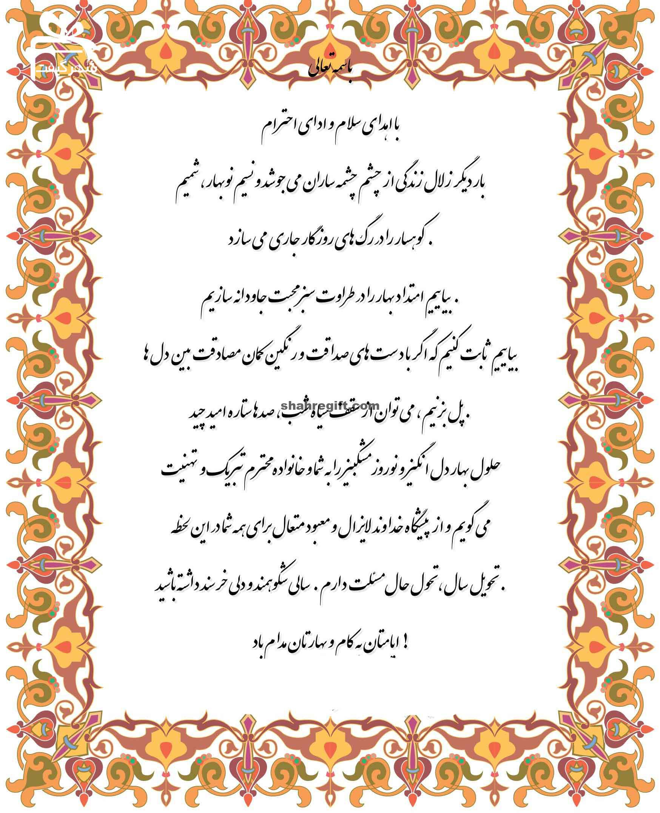

۵- پیام تبریک نوروزی رسمی
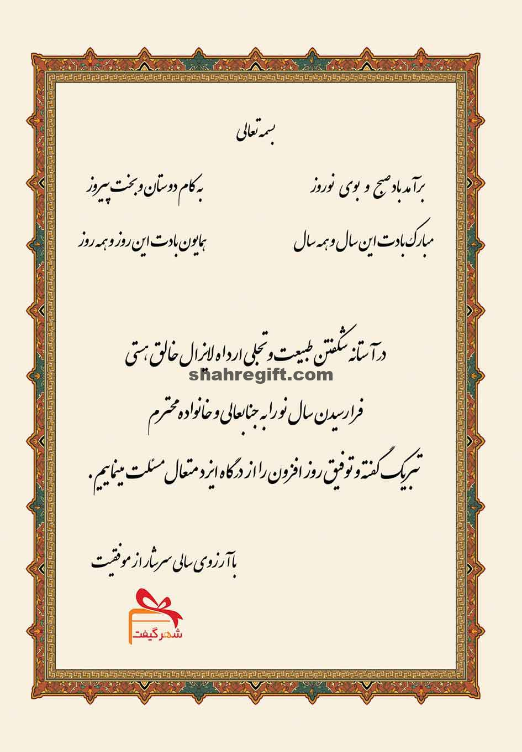
بسمه تعالی
برآمد بوی صبح و بوی نوروز به کام دوستان و بخت پیروز
مبارک بادتاین سال و همه سال همایون بادت این روز و همه روز
در آستانه شکفتن و تجلی اراده لایزال خالق هستی فرا رسیدن سال نو را به جنابعالی و خانواده محترم تبریک گفته و توفیق روزافزون را از درگاه ایزد متعال مسئلت مینماییم.
با آرزوی سالی سرشار از موفقیت

۶- پیام تبریک نوروزی رسمی

یا مقلب القلوب و الابصار یا مدبرالیل و النهار
یا محول الحول و الاحوال حول حالنا الی احسن الحال
حلول نوروز این عید باستانی ایرانی و بهار پرطراوت را که نشانه قدرت لایزال الهی و تجدید حیات طبیعت می باشد را به تمامی عزیزان تبریک و تهنیت عرض کرده و سالی سرشار از برکت و معنویت را از درگاه خداوند متعال و سبحان برای شما عزیزان مسئلت داریم
ایام به کام و بهارتان مداوم باد

۷- پیام تبریک نوروزی رسمی

به نام خدوند مهربان
خداوندا تو را سپاس میگوییم که بهار پرطراوت و پرنشاط را بر ما ارزانی داشتی. نوروز این جشن دیرینه ایرانی به ما تذکری از قدرت و لطافت توست.
عید نوروز بر شما و خانواده محترماتان گرامی باد

۸- پیام تبریک نوروزی رسمی
به نام خدا
یا مقلب القلوب، ای باز کننده ی قلب ها این بهار زیبا را برای ما انسان ها آفریده ای تا غنچه های زیبا و صدای بلبلان نوید بخش آمدن نوروز باشند.
بارالها در این بهار ۹۹ که گوشمان پر از ویروس کرونا شده است درهای رحمتت را برای ما باز بفرما.
نوروزتان پیروز

۹- پیام تبریک نوروزی رسمی

یا مقلب القلوب و الابصار یا مدبرالیل و النهار
با عنایت پروردگار متعال فصل بهار نوید بخش دوباره زنده شدن طبیعت است. دلیلی بریادآوری به ما انسان ها. در این روزهای بهاری، در این دقایق عاشقی، در این رمزو رازهای زندگی آمدن نوروز را به شما عزیزان و همراهان همیشگی تبریک عرض مینماییم.
نوروز خجسته باد

۱۰- پیام تبریک نوروزی رسمی

به نام ایزد یکتا
سال نو می شود، زمین نفسی دوباره می کشد
برگ ها به رنگ در می آیند و گل ها لبخند می زند
و پرنده های خسته بر می گردند و دراین رویش سبز دوباره…من…تو…ما…
کجا ایستاده اییم.سهم ما چیست؟
نقش ما چیست؟…پیوند ما در دوباره شدن با کیست؟
زمین سلامت می کنیم
چون همیشه امیدوار وسال نومبارکنوروزتان پیروز

۱۱- پیام تبریک نوروزی رسمی

آمد بهار دل و می به جام زنده شد
مهرم به ساقیان گل اندام تازه شد
هر شاخ گل زکج کلهی می دهد نشان
یاران رفته را به جهان، نام، تازه شد
نوروز خجسته باد

پیام تبریک نوروز- شهرگیفت

۱۲- پیام تبریک نوروزی رسمی

جهان از باد نوروزی جوان شد |  | زمین در سایه‌ی سنبل نهان شد
قیامت می‌کند بلبل سحرگاه |  | مگر گل فتنه‌ی آخر زمان شد؟
ز رنگ سبزه و شکل ریاحین |  | زمین گویی به صورت آسمان شد
صبا در طره‌ی شمشاد پیچید |  | بنفشه خاک پای ارغوان شد
بهار آمد، بیا و توبه بشکن |  | که در وقتی دگر صوفی توان شد
ز رنگ و بوی گل اطراف بستان |  | تو پنداری بهشت جاودان شد
ولیکن اوحدی را برگ گل نیست |  | که او آشفته‌ی روی فلان شد


۱۳- پیام تبریک نوروزی رسمی

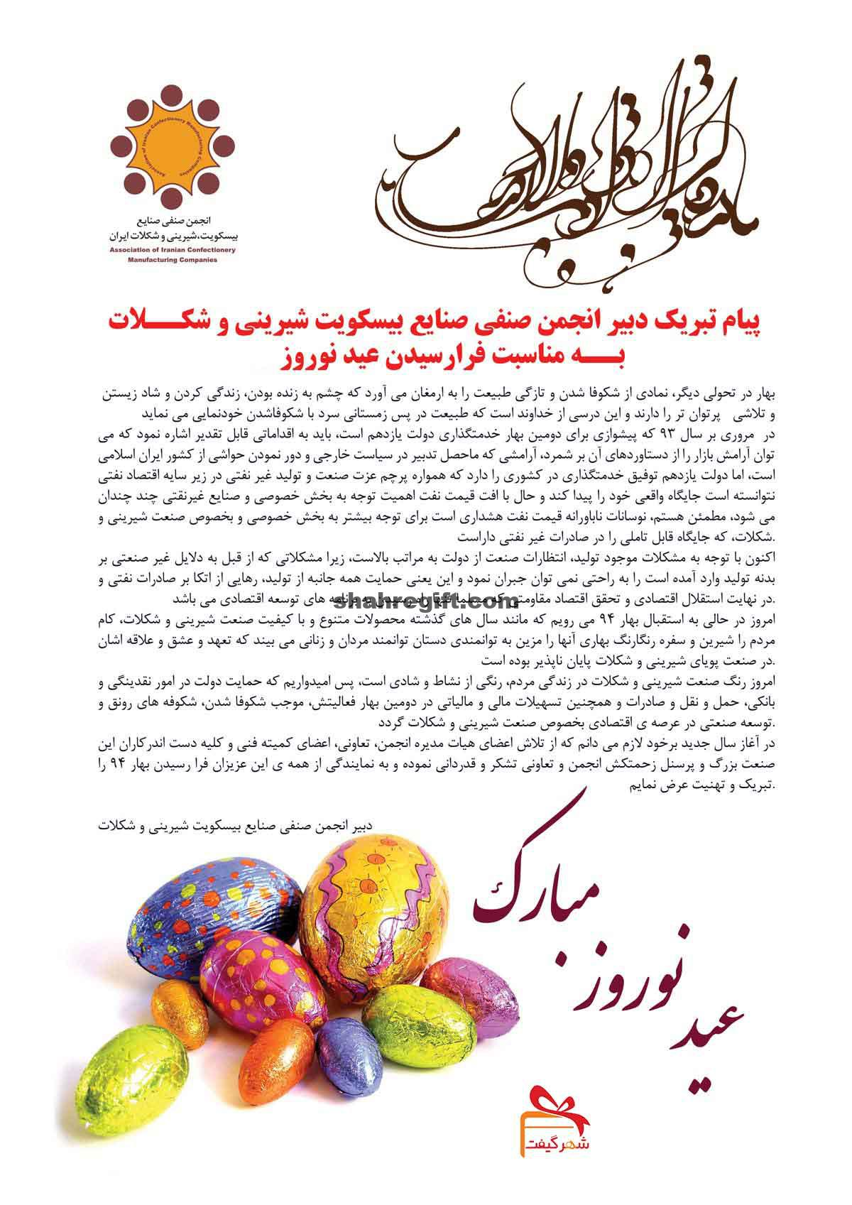

۱۴- پیام تبریک نوروزی رسمی
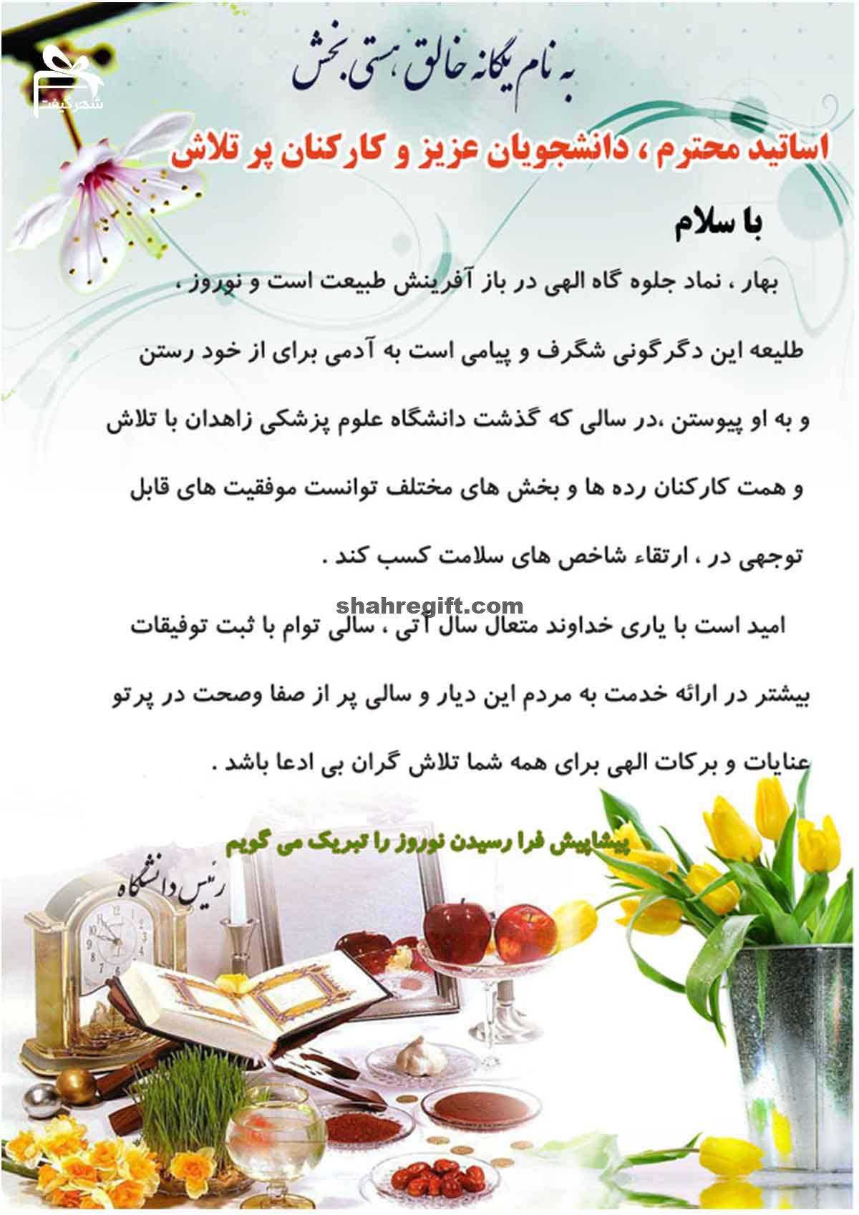

۱۵- پیام تبریک نوروزی رسمی

آفرین جان آفرین پاک را آن که جان بخشید و ایمان خاک را
به نام خدای بهار آفرین بهار آفرین را هزار آفرین
به جمشید و آیین پاکش درود که نوروز از او مانده در یادبود


۱۶- پیام تبریک نوروزی رسمی

نوروز خوش است مردمان کِل بکشید بر هر در بسته نقشی از دل بکشید
با بلبل نغمه خوان هم آواز شوید بر هرچه کژی ست خط باطل بکشید


۱۷- پیام تبریک نوروزی رسمی

ز کوی یار می‌آید نسیم باد نوروزی از این باد ار مدد خواهی چراغ دل برافروزی
چو گل گر خرده‌ای داری خدا را صرف عشرت کن که قارون را غلط‌ها داد سودای زراندوزی

۱۸- پیام تبریک نوروزی رسمی

بر چهره گل نسیم نوروز خوش است
در صحن چمن روی دل‌افروز خوش است
از دی که گذشت هر چه گویی خوش نیست
خوش باش و ز دی مگو که امروز خوش است

۱۹- پیام تبریک نوروزی رسمی

ابر آذاری برآمد باد نوروزی وزید
وجه می می‌خواهم و مطرب که می‌گوید رسید
شاهدان در جلوه و من شرمسار کیسه‌ام
بار عشق و مفلسی صعب است می‌باید کشید
قحط جود است آبروی خود نمی‌باید فروخت
باده و گل از بهای خرقه می‌باید خرید
گوییا خواهد گشود از دولتم کاری که دوش
من همی‌کردم دعا و صبح صادق می‌دمید
با لبی و صد هزاران خنده آمد گل به باغ
از کریمی گوییا در گوشه‌ای بویی شنید
دامنی گر چاک شد در عالم رندی چه باک
جامه‌ای در نیک نامی نیز می‌باید درید
این لطایف کز لب لعل تو من گفتم که گفت
وین تطاول کز سر زلف تو من دیدم که دید
عدل سلطان گر نپرسد حال مظلومان عشق
گوشه گیران را ز آسایش طمع باید برید
تیر عاشق کش ندانم بر دل حافظ که زد
این قدر دانم که از شعر ترش خون می‌چکید

۲۰- پیام تبریک نوروزی رسمی

ساقیا آمدن عید مبارک بادت
وان مواعید که کردی مرواد از یادت
در شگفتم که در این مدت ایام فراق
برگرفتی ز حریفان دل و دل می‌دادت
برسان بندگی دختر رز گو به درآی
که دم و همت ما کرد ز بند آزادت
شادی مجلسیان در قدم و مقدم توست
جای غم باد مر آن دل که نخواهد شادت
شکر ایزد که ز تاراج خزان رخنه نیافت
بوستان سمن و سرو و گل و شمشادت
چشم بد دور کز آن تفرقه‌ات بازآورد
طالع نامور و دولت مادرزادت
حافظ از دست مده دولت این کشتی نوح
ور نه طوفان حوادث ببرد بنیادت


۲۱- پیام تبریک نوروزی رسمی

چون ابر به نوروز رخ لاله بشست برخیز و بجام باده کن عزم درست
کاین سبزه که امروز تماشاگه توست فردا همه از خاک تو برخواهد رست

۲۲- پیام تبریک نوروزی رسمی

حالِ نیکو،فالِ نیکو؛ سهم هر روزِ شما
شاد وپیروز ومبارک باد نوروزِ شما
هر دم و هرروزتان سرشار احوالاتِ ناب،
لحظه هاتان شادِشاد و دلخوشیتان بی حساب!
سال نو مبارک

۲۳- پیام تبریک نوروزی رسمی

این بار می خواهم هفت سین عید را با یاد تو بچینم
سمنو به یاد شیرینی لبخندت
سایه دانه به رنگ چشم هایت
سرکه با یاد ترشی مهربانیت
سیب با یاد تردیه گونه هایت
سکه با یاد درخشش قلبت
سبزه را با یاد روی سبزه ات
سیر با یاد تندی کلامت
با همه خوبی ها و بدی هایت…
دوستت دارم

۲۴- پیام تبریک نوروزی رسمی

از امروز همه چیز آخرین است
آخرین هفته
آخرین دلشوره هایِ شیرین اسفند
اتمامِ آخرین جایِ گردگیری نشده خانه
آخرین اتمام حجت ها با خودمان…
حالمان و آرزوهای مان…
آخرین یا مقلب القلوب ها و
آخرین امیدهای گره خورده، به اشاره سالی نو، که همه چیز درست می شود.
این چند روزِ آخر هم باید اسبِ سال را مجاب کرد که تا منزلگاه راهی نیست… بتاز… که نو شدن نزدیک است

۲۵- پیام تبریک نوروزی رسمی

هنگام بهار اسـت و جهان چون بت فرخار
خیز ای بت فرخار بیار آن گل بیخار
در پرتو الطاف ایزد منان
نوروز فرخنده بر روزگار خرمتان مبارک
و بهار شوق انگیز
بر قامت سبز وجودتان شکوفه باران باد
لبتان پر خنده قلب تان از مهر آکنده
دولتتان پاینده و نوروزتان فرخنده باد

۲۶- پیام تبریک نوروزی رسمی

دیگران در تب و تاب شب عیدند ولى مثل یک سال گذشته به تو مشغولم من

۲۷- پیام تبریک نوروزی رسمی

برآمد باد صبح و بوی نوروز
به کام دوستان و بخت پیروز
مبارک بادت این سال و همه سال
همایون بادت این روز و همه روز
چو آتش در درخت افکند گلنار
دگر منقل منه آتش میفروز
چو نرگس چشم بخت از خواب برخاست
حسد گو دشمنان را دیده بردوز
بهاری خرم است ای گل کجایی
که بینی بلبلان را ناله و سوز
جهان بی ما بسی بوده‌ست و باشد
برادر جز نکونامی میندوز
نکویی کن که دولت بینی از بخت
مبر فرمان بدگوی بدآموز
منه دل بر سرای عمر سعدی
که بر گنبد نخواهد ماند این گوز
دریغا عیش اگر مرگش نبودی
دریغ آهو اگر بگذاشتی یوز

۲۷- پیام تبریک نوروزی رسمی

خوشا بهار که پیغام آشتی با اوست
نظر کنید که هنگام آشتی با اوستخوشا طلیعه نوروز خانگی یاران
خوشا طلیعه که فرجام آشتی با اوستحدیث باد به گوش درخت اگر گفتی
به هوش باش که خود نام آشتی با اوستشکوفه بر سر پیمان خویش می‏مانَد
و جشن ساده ایام آشتی با اوست
به رسم گل نچشیدی اگر حرامت باد
شراب وصل که انجام آشتی با اوست
میان عهد تو و من اگر خلاف افتد
خوشا نسیم که اعلام آشتی با اوست

۲۸- پیام تبریک نوروزی رسمی

آن شب که تو در کنار مایی روزست
و آن روز که با تو می‌رود نوروزست
دی رفت و به انتظار فردا منشین
دریاب که حاصل حیات امروزست

۲۹- پیام تبریک نوروزی رسمی

بهاری داری از وی بر خور امروز
که هر فصلی نخواهد بود نوروز
گلی کو را نبوید آدمی زاد
چو هنگام خزان آید برد باد

۳۰- پیام تبریک نوروزی رسمی
تا تو هستی دل من،جای پریشانی نیست
که پریشانی و غم یکسره نومید از توست
باغ‌ها را تو سرافرازی و سبزی دادی
ای که نوروز و بهاران ز تو وعید از توست

